
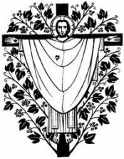

Tema: “La Oración o Plegaria Eucarística; el Prefacio y el Santo”

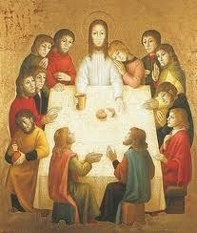
1.- Una vez concluida la Oración sobre las Ofrendas, ¿qué paso le sigue? Concluida ésta, vamos a entrar a lo que se llama “La Oración o Plegaria Eucarística”
2.- ¿Qué representa este momento de la Oración o Plegaria Eucarística? Represente el momento central y culminante de toda la celebración.
3.- ¿Qué es la Oración o Plegaria Eucarística? Es una plegaria de acción de gracias y sanación.
4.- ¿Con qué comienza la Oración o Plegaria Eucarística? Comienza con el “Prefacio”. 5.- ¿Qué es el Prefacio? Es un canto de acción de gracias a Dios, por todos sus beneficios.

6.- ¿Cómo comienza el Prefacio? Comienza con un diálogo que es siempre igual, en todos los tiempos del año litúrgico, ejemplo. Sacerdote: “El Señor esté con ustedes”. Asamblea: “Y con tu espíritu”. Sacerdote: “Levantemos el corazón”. Asamblea: “Lo tenemos levantado hacia el Señor”. Sacerdote: “Demos gracias al Señor, nuestro Dios”. Asamblea: “Es justo y necesario”.
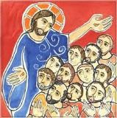
7.- ¿El Prefacio puede variar? Sí, el Prefacio sí es variable: hay uno o más para cada tiempo litúrgico. Por ejemplo, de Cuaresma, de la Pasión, de la Ascensión del Señor, de Pentecostés, de Cristo Rey, de la Eucaristía, de la Santísima Trinidad, de Nuestra Señora, de San José, de los Apóstoles, de los Santos, de los Mártires, de los Pastores, de las Vírgenes y Religiosos, de los Ángeles, de los Difuntos, y varios más del tiempo ordinario, así como otros especiales que forman parte de la Plegaria Eucarística.
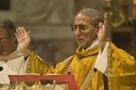
8.- ¿Cómo reza el Sacerdote celebrante el Prefacio? Lo reza con los brazos extendidos. Cada versión incluye palabras específicas en relación con la fiesta que se celebra. Por ejemplo, en Navidad habla del nacimiento de Jesús, mientras que en Pascua hace referencia a Cristo resucitado.
9.- ¿Qué es entonces el Prefacio y a qué nos introduce? Es un himno de “apertura” que nos introduce al Misterio Eucarístico. Por ello el sacerdote celebrante invita a la asamblea a levantar el corazón hacia Dios, diciendo: “Levantemos el corazón”. Se trata de un himno que proclama la santidad de Dios y da gracias al Señor.
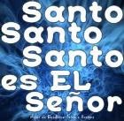
10.- ¿Con qué concluye el Prefacio? Concluye siempre con la aclamación de “Santo, Santo, Santo es el Señor, Dios del universo. Llenos está el cielo y la tierra de tu gloria. Hosanna en el cielo! Bendito el que viene en nombre del Señor. ¡Hosanna en el cielo!
11.- ¿Qué significado tiene la aclamación o canto del “Santo”? Es una alabanza solemne a Dios.

12.- Qué sucede cuando el Santo es cantado? En ocasiones se cambian algunas palabras. Sin embargo, el sentido debe permanecer intacto. En general se acostumbra cantarlo en las misas dominicales y recitarlo en las misas de entre semana.
13.- ¿En qué está inspirado el Santo? Está inspirado en una visión del Profeta Isaías (6,3): “Un grupo de serafines se hacía presente en el templo y aclamaban en voz alta: “Santo, Santo, Santo es el Señor de los ejércitos, su Gloria llena la tierra toda”.
14.- ¿A qué se debe la triple repetición de la palabra “Santo”? Es un recurso expresivo para reforzar al máximo la idea de santidad. Es como si dijéramos que Dios es Santísimo.

Objetivo: Poner todos los sentidos, toda la persona en este momento central y culminante de toda la celebración.

